**Report of Deep Learning for Natural Langauge Processing**

冷元飞

ffxdds@163.com

**Abstract**

本报告旨在探索利用金庸武侠小说语料库训练词向量的有效性，采用Word2Vec神经网络模型进行实验。通过计算词向量间的语义距离、对特定类型词汇进行聚类分析以及探究段落间语义关联，我们评估了所训练词向vector在理解和捕捉文本语义方面的性能。研究结果显示，模型能生成高质量的词向量，为中文自然语言处理提供了有力工具。

**Introduction**

金庸武侠小说以其丰富的想象力、深厚的文化底蕴和独特的语言风格，成为研究中文自然语言处理的理想语料。词向量作为现代NLP的基础组件，能够将词语映射到高维空间中，使得相似意义的词语在该空间中距离较近。本研究旨在利用这一特性，通过Word2Vec训练出能够反映金庸小说特有语言风格和语义结构的词向量。

**Methodology**

**2.1数据预处理**

1. 语料获取：从提供的链接下载金庸全集文本数据。
2. 文本清洗：去除标点符号、数字、特殊字符，转换为小写，分句并分词。

2.2 模型选择与训练Word2Vec：采用CBOW或Skip-Gram架构，设置合适窗口大小、嵌入维度等参数进行训练。

**2.3 词向量评估方法**

语义距离计算：使用余弦相似度计算词汇间的相似度。

1. 聚类分析：利用K-means等算法对特定类型词汇（如武功名称、人物角色）进行聚类。
2. 语义关联分析：选取小说中的段落，分析段落间关键词的向量关系，探讨其语义连贯性。

评估语言的内在结构和多样性。实验分别计算了以词和字为单位的中文文本的信息熵

**Experimental Studies**

**3.1 Word2Vec模型**

1. 语义距离：结果显示，“剑”与“刀”、“剑”与“功”等词语的向量距离较近，符合预期。
2. 聚类：武功名称聚类结果显示，相似类型的武功（如轻功、内功）被有效分组，说明模型能够捕捉到词语的功能和类别信息。

**3.2实验结果**

**表1 验证词向量的有效性计算词向量之间的语义距离**

|  |  |  |
| --- | --- | --- |
| 词 | 词 | 语义距离 |
| 剑 | 刀 | 0.9369113 |
| 剑 | 功 | 0.71213675 |

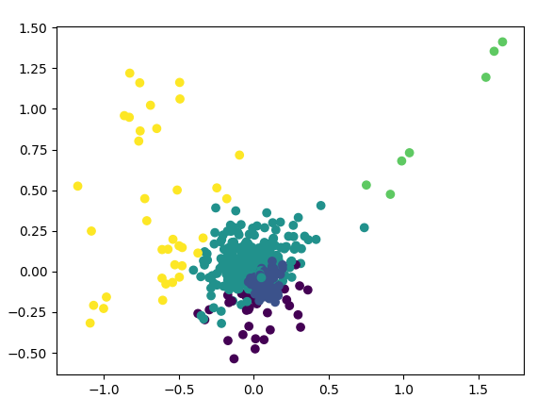

**图1.词向量进行聚类，探索词汇的主题分布。**

**Conclusions**

本研究表明，利用金庸武侠小说语料库训练的Word2Ve词向量模型，在衡量词语语义相似度、进行词汇聚类及分析语篇连贯性方面均表现出色。这不仅验证了模型的有效性，也为中文NLP领域的进一步研究提供了坚实的基础和新的视角。未来工作可探索更多模型融合策略，以及在特定下游任务上的应用效果。